Chương 1: TỔNG QUAN
1.1. Giới thiệu lý thuyết về nguyên lý thiết kế hệ thống
Trong công nghệ phần mềm hiện đại, việc chuyển đổi từ yêu cầu nghiệp vụ sơ khai sang một hệ thống phần mềm hoàn chỉnh đòi hỏi một quy trình khép kín và khoa học. Nhóm thực hiện tuân thủ Quy trình phát triển phần mềm (Software Development Life Cycle - SDLC), tập trung vào giai đoạn Phân tích và Thiết kế hướng đối tượng (OOAD). Mục tiêu cốt lõi của giai đoạn này là xây dựng các mô hình (models) phản ánh chính xác thế giới thực, giúp giảm thiểu rủi ro và đảm bảo tính thống nhất giữa đội ngũ phát triển và các bên liên quan [1].
Dưới đây là hệ thống cơ sở lý thuyết chi tiết về các công cụ mô hình hóa được áp dụng trong đồ án:
1.1.1. Sơ đồ Phân rã chức năng (Functional Decomposition Diagram - FDD)
a. Bản chất và Vai trò
Sơ đồ phân rã chức năng (FDD) là kỹ thuật phân tích cốt lõi theo phương pháp "Top-down" (từ trên xuống). Kỹ thuật này cho phép các nhà phân tích chia nhỏ (decompose) các quy trình nghiệp vụ phức tạp hoặc toàn bộ hệ thống lớn thành các thành phần chức năng nhỏ hơn, đơn giản hơn để dễ dàng quản lý và thực hiện.
Trong bối cảnh phân tích hướng đối tượng, tư duy phân rã này giúp xác định sớm các "Gói chức năng" (Packages) và ranh giới hệ thống trước khi đi vào chi tiết Use Case. Việc phân rã thường dựa trên cơ cấu tổ chức phòng ban hoặc các nhóm nghiệp vụ thực tế [2].
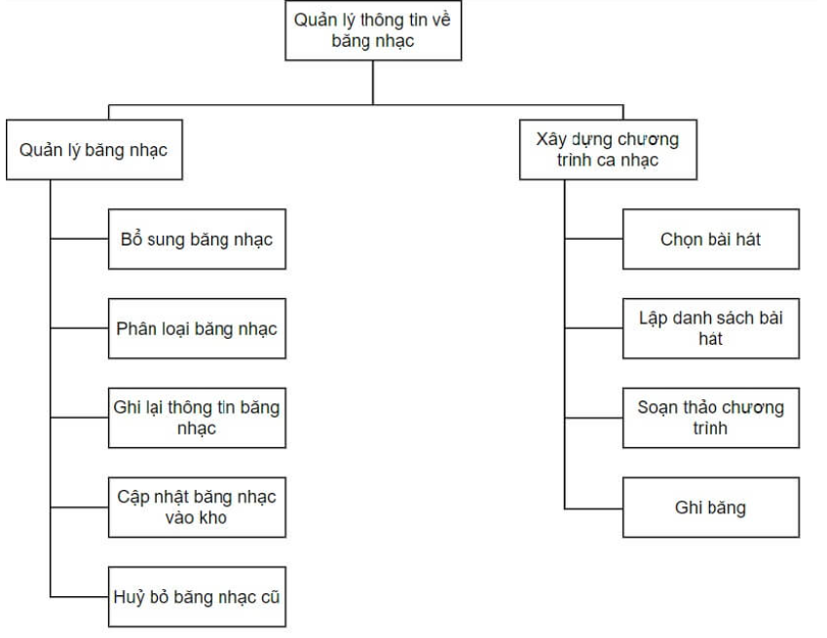
Hình 1.1. Minh họa mô hình phân rã chức năng
Dựa trên nội dung tài liệu bạn đã cung cấp và kiến thức về Phân tích thiết kế hệ thống, dưới đây là nội dung bổ sung hoàn chỉnh cho phần b. Các thành phần chi tiết của mục 1.1.1. Sơ đồ Phân rã chức năng (FDD).
b. Các thành phần chi tiết: Một sơ đồ phân rã chức năng (FDD) hoàn chỉnh được cấu thành từ các yếu tố cơ bản sau:
- Chức năng (Function):
  - Đây là thành phần cơ bản nhất của biểu đồ, thường được biểu diễn bằng một hình chữ nhật.
  - Mỗi chức năng đại diện cho một hành động hoặc nhiệm vụ cụ thể mà hệ thống phải thực hiện.
  - Quy tắc đặt tên: Tên chức năng phải là một động từ hoặc cụm động từ đi kèm với bổ ngữ (Ví dụ: Quản lý sinh viên, Xử lý mượn trả), mô tả rõ ràng hành động nghiệp vụ.
- Mối quan hệ phân cấp (Hierarchical Relationship):
  - Thể hiện sự phụ thuộc giữa chức năng cha (cấp cao) và chức năng con (cấp thấp).
  - Được biểu diễn bằng các đường nối (thường là cấu trúc cây), cho thấy chức năng lớn được chia nhỏ thành các thành phần chi tiết hơn như thế nào. Việc hoàn thành tất cả các chức năng con đồng nghĩa với việc hoàn thành chức năng cha.
- Các cấp độ phân rã (Decomposition Levels):
  - Mức 0 (Root Function): Đại diện cho toàn bộ hệ thống hoặc mục tiêu cao nhất của dự án.
  - Mức 1 (Major Functions): Các nhóm chức năng chính hoặc các phân hệ nghiệp vụ lớn (Ví dụ: Phân hệ Quản lý độc giả, Phân hệ Thống kê).
  - Mức n (Elementary Functions): Các chức năng lá (leaf functions) ở mức thấp nhất, không thể phân chia thêm. Đây thường là cơ sở để xác định các Use Case hoặc quy trình xử lý chi tiết trong các bước tiếp theo.
1.1.2. Sơ đồ Use Case (Use Case Diagram)
a. Khái niệm và Ý nghĩa
Biểu đồ Use Case là công cụ trung tâm để mô hình hóa yêu cầu chức năng (Functional Requirements). Nó cung cấp cái nhìn tổng quan về chức năng hệ thống ("System functionality") dưới góc nhìn của người dùng cuối, trả lời cho câu hỏi "Hệ thống làm gì?" thay vì "Hệ thống làm như thế nào?".
b. Các thành phần chi tiết
- Actor (Tác nhân): Thực thể bên ngoài tương tác với hệ thống. Phân loại thành Primary Actor (người kích hoạt chức năng) và Secondary Actor (hệ thống phản hồi).
- Use Case (Trường hợp sử dụng): Chuỗi hành động mang lại giá trị cụ thể.
- Mối quan hệ (Relationships):
  - Include (<<include>>): Use Case cơ sở bắt buộc phải gọi Use Case con (tái sử dụng module).
  - Extend (<<extend>>): Use Case mở rộng chỉ chạy khi thỏa mãn điều kiện nhất định (xử lý ngoại lệ).
  - Generalization: Quan hệ kế thừa giữa các Actor hoặc Use Case [2].
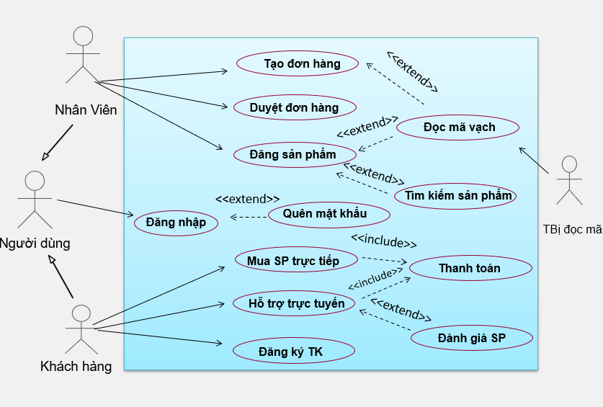
Hình 1.2. Minh họa sơ đồ Use Case
1.1.3. Sơ đồ Hoạt động (Activity Diagram)
a. Khái niệm
Biểu đồ hoạt động được sử dụng để mô hình hóa khía cạnh động (dynamic aspect), cụ thể là luồng công việc (workflow). Khác với lưu đồ thuật toán (Flowchart) truyền thống, Activity Diagram hỗ trợ mạnh mẽ việc mô tả các hành động diễn ra song song (concurrency), giúp tối ưu hóa hiệu suất quy trình nghiệp vụ.
b. Các thành phần chính
- Action Node: Biểu diễn một bước thực hiện đơn lẻ.
- Decision Node (Rẽ nhánh): Hình thoi biểu diễn điều kiện logic (If/Else).
- Fork & Join Nodes: Thanh đen đậm, dùng để phân tách một luồng thành nhiều luồng song song (Fork) và đồng bộ hóa chúng lại (Join).
- Swimlanes (Làn bơi): Phân chia khu vực trách nhiệm, xác định rõ "Ai làm gì" trong quy trình (Ví dụ: Làn Sinh viên, Làn Giáo vụ, Làn Hệ thống) [2].
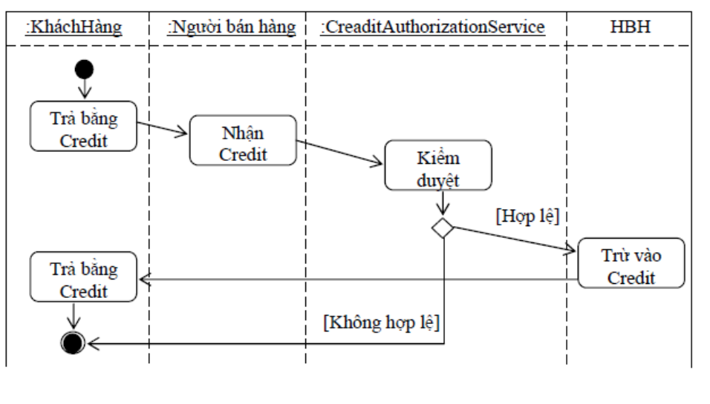
Hình 1.3. Minh họa biểu đồ hoạt động
1.1.4. Sơ đồ Lớp (Class Diagram)
a. Khái niệm và Tầm quan trọng
Sơ đồ lớp được coi là "bản vẽ kỹ thuật" quan trọng nhất trong lập trình hướng đối tượng. Nó mô tả cấu trúc tĩnh (static structure) của hệ thống bằng cách định nghĩa các lớp đối tượng và mối quan hệ giữa chúng. Sơ đồ này là cơ sở trực tiếp để lập trình viên xây dựng mã nguồn (Source Code) và thiết kế cơ sở dữ liệu.
b. Cấu trúc và Liên kết
- Các loại Liên kết:
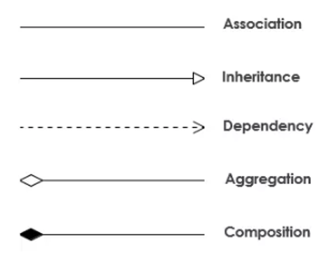
Hình 1.4. Các loại liên kết
- Inheritance: 1 class kế thừa từ 1 class khác.
- Association: Hai Class có liên hệ với nhau nhưng không chỉ rõ mối liên hệ.
- Composition: (Tổng hợp) Đối tượng tạo từ Class A mất thì đối tượng tạo từ Class B sẽ mất.
- Agreegation: (Thành phần) Đối tượng tạo từ Class A mất thì đối tượng tạo từ Class B vẫn tồn tại độc lập.
- Dependency: (Phụ thuộc) Một đối tượng của một Class A có thể sử dụng một đối tượng của một Class B khác trong một phương thức của Class A. Nếu đối tượng (Class A) không được lưu trữ trong bất kỳ trường nào (của Class B), thì điều này được mô hình hóa như một mối quan hệ phụ thuộc. Ta nói Class A phụ thuộc vào Class B.
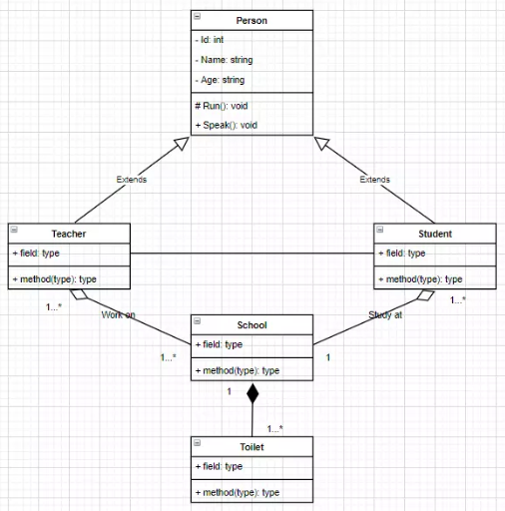
Hình 1.5. Minh họa Sơ đồ lớp
1.1.5. Sơ đồ Tuần tự (Sequence Diagram)
a. Khái niệm
Sơ đồ tuần tự tập trung mô tả sự tương tác theo thời gian (time-ordered interaction) giữa các đối tượng để thực hiện một kịch bản Use Case cụ thể. Nó giúp kiểm chứng tính logic của thiết kế, đảm bảo các đối tượng trao đổi thông điệp đúng trình tự.
b. Các thành phần cấu tạo
Tên Lifeline | Biểu tượng | Ý nghĩa / Vai trò
Lifeline Actor | 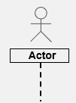 | Đại diện cho đối tượng thực hiện use case (tức là người dùng hoặc hệ thống bên ngoài tương tác).
Lifeline Entity | 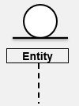 | Đại diện cho dữ liệu trong hệ thống (thường là các đối tượng lưu trữ thông tin).
Lifeline Boundary | 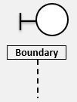 | Giao diện người dùng, cửa sổ, hoặc cổng giao tiếp.
Lifeline Control | 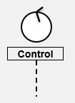 | Biểu diễn một đối tượng điều khiển, đóng vai trò trung gian tương tác giữa boundaries và entities (thực hiện logic nghiệp vụ).

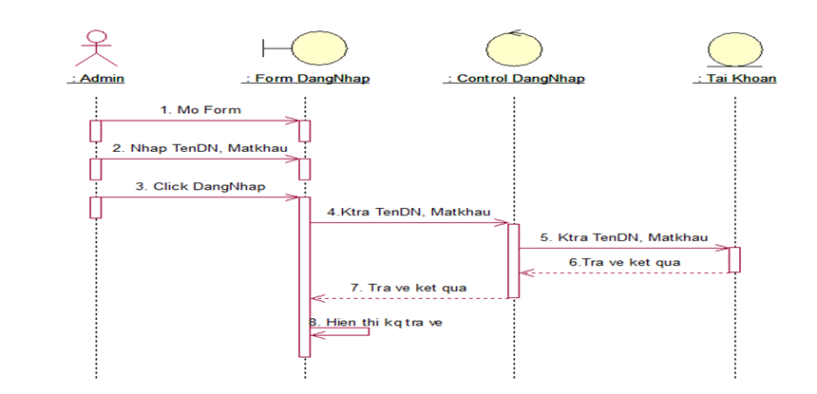
Hình 1.6. Minh họa Sơ đồ tuần tự
1.1.6. Sơ đồ Thực thể kết hợp (ERD)
a. Khái niệm
Mô hình ERD (Entity Relationship Diagram) là công cụ tiêu chuẩn để thiết kế Cơ sở dữ liệu ở mức khái niệm. Trong quy trình hiện đại, ERD thường được ánh xạ từ Class Diagram (Lớp thực thể - Entity Class) để đảm bảo dữ liệu được lưu trữ tối ưu, chuẩn hóa và toàn vẹn.
b. Các thành phần chính
- Entity (Thực thể): Đối tượng dữ liệu cần lưu trữ (tương ứng với Bảng).
- Attribute (Thuộc tính): Đặc điểm của thực thể, bao gồm Khóa chính (Primary Key - PK) và Khóa ngoại (Foreign Key - FK).
- Relationship: Xác định mối quan hệ 1-1, 1-N, hoặc N-N giữa các bảng [2].
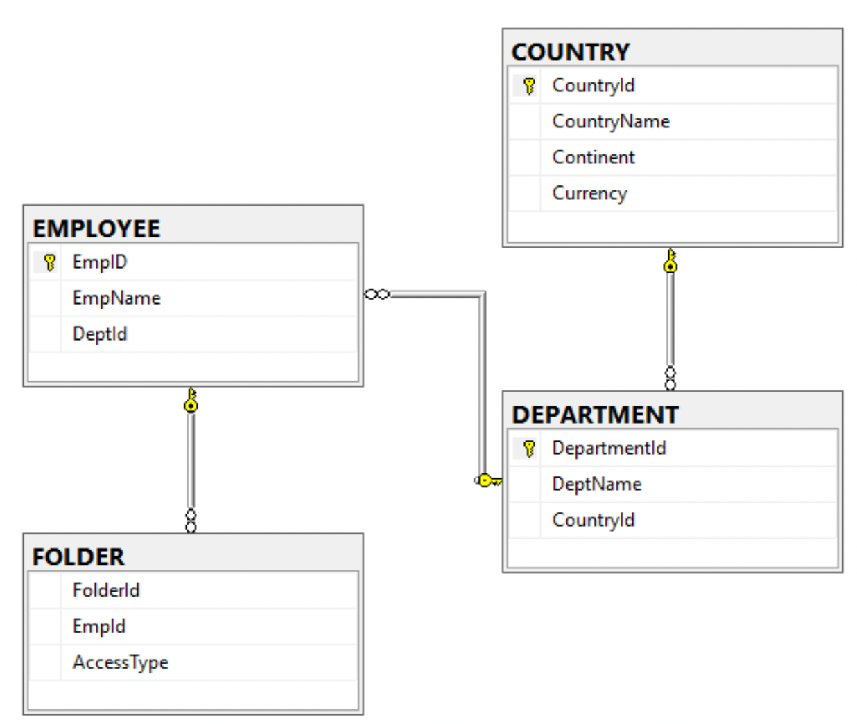
Hình 1.7. Minh họa sơ đồ ERD
1.1.7. Thiết kế Giao diện người dùng (UI Design)
a. Nguyên tắc thiết kế
Thiết kế giao diện người dùng (User Interface Design) không chỉ dừng lại ở tính thẩm mỹ mà còn phải tối ưu hóa trải nghiệm sử dụng (UX). Hệ thống áp dụng 3 nguyên tắc vàng:
- Trao quyền kiểm soát: Cho phép người dùng linh hoạt điều hướng.
- Giảm tải bộ nhớ: Giao diện trực quan, hạn chế bắt buộc ghi nhớ.
- Tính nhất quán (Consistency): Đồng bộ về màu sắc, font chữ và bố cục [1].
b. Quy trình thực hiện
Quy trình đi từ: Phân tích người dùng -> Tạo bản phác thảo (Wireframe) ->Thiết kế chi tiết (Mockup) ->Hiện thực hóa (Prototype) và Kiểm thử.
(Nguồn tham khảo quy trình: Mục "User Interface Design Principles", Tài liệu [2], tr. 286-290)

Chương 2: CƠ SỞ LÝ THUYẾT
2.1. Phân tích yêu cầu nghiệp vụ
2.1.1. Kỹ thuật thu thập thông tin
Để xác định đúng nhu cầu thực tế và xây dựng các chức năng phù hợp trong phạm vi đề tài, nhóm thực hiện đã sử dụng phương pháp Khảo sát trực tuyến (Online Survey).
- Công cụ: Google Forms.
- Đối tượng: Sinh viên và thủ thư tại một số trường Đại học, Cao đẳng trên địa bàn TP.HCM.
- Mục tiêu: Tìm hiểu khó khăn trong quy trình mượn trả sách truyền thống và mong muốn của người dùng đối với hệ thống mới.
2.1.2. Kết quả phân tích từ khảo sát thực tế
Dựa trên kết quả thu về từ bảng khảo sát (đã được ẩn danh để bảo vệ quyền riêng tư), nhóm tổng hợp được các số liệu và ý kiến quan trọng làm cơ sở cho việc xác định phạm vi hệ thống:
a. Về phía Sinh viên (Người tra cứu):
- Vấn đề tồn tại:
  - Theo ghi nhận từ sinh viên tại Trường Đại học A và Trường Đại học B: Vấn đề lớn nhất là "Không tìm thấy sách trên kệ dù hệ thống cũ báo còn" và "Sách cần tìm đã bị mượn hết mà không biết trước".
  - Sinh viên cũng phản ánh việc khó theo dõi lịch sử mượn trả, dẫn đến việc "Quên ngày trả sách".
- Nhu cầu thực tế:
  - 100% sinh viên tham gia khảo sát mong muốn tính năng "Tra cứu sách online" (tìm theo tên, tác giả, thể loại).
  - Nhu cầu "Xem lại lịch sử các phiếu mượn của bản thân" được đánh giá rất cao để giúp sinh viên tự quản lý việc mượn sách.
b. Về phía Thủ thư (Người quản trị):
- Nhu cầu quản lý:
  - Cần hệ thống phân quyền rõ ràng để quản lý thông tin sách và người dùng (Sinh viên/Đồng nghiệp).
  - Quy trình mượn trả cần được số hóa: Từ việc lập phiếu mượn đến việc cập nhật trạng thái chi tiết của từng cuốn sách (Đã trả/Chưa trả/Mất sách).
Chào bạn, nội dung bạn viết đã khá rõ ràng về mặt phân chia tác nhân. Tuy nhiên, để đảm bảo tiêu chí "logic bám sát sơ đồ và cơ sở dữ liệu" (đặc biệt là mối quan hệ 1-nhiều trong CSDL) và văn phong mang tính kỹ thuật/đồ án hơn, tôi xin phép biên tập lại nội dung này.
Dưới đây là phiên bản đã được chuẩn hóa, làm nổi bật được tính cấu trúc của dữ liệu (như việc tách Phiếu mượn và Chi tiết phiếu mượn):
2.1.3. Xác định phạm vi hệ thống (System Scope)
Dựa trên kết quả khảo sát yêu cầu và phân tích sơ đồ Use Case tổng quát, phạm vi hệ thống được xác định và phân chia thành các nhóm chức năng cụ thể dựa trên quyền hạn của tác nhân (Actor) như sau:
A. Nhóm chức năng chung (Authentication & Authorization)
Đây là nhóm chức năng nền tảng áp dụng cho mọi người dùng (Sinh viên và Thủ thư) để đảm bảo tính bảo mật và định danh trong hệ thống.
- Đăng nhập (Login): Kiểm tra và xác thực thông tin tài khoản (Username/Password) so khớp với Cơ sở dữ liệu để cấp quyền truy cập vào phiên làm việc.
- Quên mật khẩu (Forgot Password): Chức năng hỗ trợ người dùng khi mất quyền truy cập. Hệ thống sẽ hiển thị thông tin liên hệ của Quản trị viên để thực hiện quy trình cấp lại mật khẩu (reset password) theo quy định bảo mật.
- Đăng xuất (Logout): Kết thúc phiên làm việc hiện tại, xóa các dữ liệu tạm (session/cookies) để đảm bảo an toàn tài khoản.
B. Phân hệ Quản trị (Dành cho Thủ thư/Admin)
Trong phạm vi hệ thống này, Thủ thư đóng vai trò là Quản trị viên (Admin). Nhóm chức năng này cho phép thực hiện các thao tác CRUD (Create - Read - Update - Delete) lên các bảng dữ liệu chính.
- Quản lý Danh mục (Category Management):
  - Quản lý Thể loại: Thao tác với bảng TheLoai. Cập nhật các nhóm phân loại sách.
  - Quản lý Nhà xuất bản: Thao tác với bảng NhaXuatBan. Quản lý thông tin đối tác cung cấp sách.
- Quản lý Kho sách (Book Management): Thao tác với bảng Sach. Bao gồm nhập sách mới, cập nhật thông tin đầu sách, và cập nhật trạng thái sách (hư hỏng/thanh lý) để đồng bộ với số lượng tồn kho.
- Quản lý Người dùng (User Management):
  - Quản lý Sinh viên: Thao tác với bảng SinhVien. Tạo mới hồ sơ độc giả, cập nhật thông tin cá nhân hoặc vô hiệu hóa tài khoản khi sinh viên ra trường.
  - Quản lý Thủ thư: Quản lý danh sách tài khoản của các nhân viên vận hành hệ thống khác.
- Quản lý Nghiệp vụ Mượn - Trả (Transaction Management):
  - Quản lý Phiếu mượn (Loan Header): Thao tác với bảng PhieuMuon. Tạo lập hồ sơ mượn (lưu trữ thông tin: Người mượn, Người cho mượn, Ngày mượn).
  - Quản lý Chi tiết Phiếu mượn (Loan Details): Thao tác với bảng ChiTietPhieuMuon. Xử lý chi tiết từng cuốn sách trong một phiếu mượn, bao gồm việc thêm sách vào phiếu, cập nhật trạng thái trả sách.
C. Phân hệ Tra cứu (Dành cho Sinh viên)
Sinh viên được cấp quyền "Read-only" (chỉ đọc) đối với dữ liệu sách và dữ liệu cá nhân của mình để phục vụ nhu cầu khai thác tài liệu.
- Tra cứu sách (Search & View):
  - Xem danh sách: Hiển thị danh mục sách hiện có từ bảng Sach.
  - Tìm kiếm: Lọc dữ liệu sách theo các tiêu chí (Tên sách, Tác giả, Thể loại).
  - Xem chi tiết: Truy xuất đầy đủ các thuộc tính của một đầu sách cụ thể (Vị trí kệ, Số lượng còn lại, Mô tả tóm tắt).
- Theo dõi cá nhân (Personal Tracking):
  - Xem lịch sử mượn: Truy vấn dữ liệu từ bảng PhieuMuon và ChiTietPhieuMuon gắn với ID của sinh viên đó để hiển thị quá trình mượn trả trong quá khứ.
2.1.4. Bảng đặc tả yêu cầu chức năng (Functional Requirements)
STT | Tên chức năng | Tác nhân (Actor) | Mô tả tóm tắt
I | Nhóm chức năng chung
1 | Đăng nhập | Người dùng | Xác thực người dùng (Sinh viên/Thủ thư) vào hệ thống.
2 | Quên mật khẩu | Người dùng | Chức năng mở rộng (extend) của đăng nhập, hiển thị thông tin liên hệ quản trị viên.
3 | Đăng xuất | Người dùng | Kết thúc phiên làm việc.
II | Nhóm quản lý danh mục & sách
4 | Quản lý Thể loại | Thủ thư | Bao gồm các thao tác: Thêm, Sửa, Xóa thể loại sách.
5 | Quản lý Nhà xuất bản | Thủ thư | Bao gồm các thao tác: Thêm, Sửa, Xóa nhà xuất bản.
6 | Quản lý Sách | Thủ thư | Bao gồm các thao tác: Thêm sách mới, Sửa thông tin, Xóa sách.
III | Nhóm quản lý người dùng
7 | Quản lý Sinh viên | Thủ thư | Bao gồm các thao tác: Thêm, Sửa, Xóa hồ sơ sinh viên.
8 | Quản lý Thủ thư | Thủ thư | Chức năng quản trị: Cấp quyền, Thêm/Sửa/Xóa tài khoản của thủ thư khác.
IV | Nhóm quản lý lưu thông
9 | Quản lý Phiếu mượn | Thủ thư | Bao gồm các thao tác: Thêm phiếu mới, Sửa, Xóa phiếu mượn.
10 | Quản lý Chi tiết Phiếu Mượn | Thủ thư | Bao gồm các thao tác: Thêm, Sửa, Xóa chi tiết sách trong phiếu.
V | Nhóm tra cứu & cá nhân
11 | Xem danh sách sách | Sinh viên | Hiển thị danh sách toàn bộ sách trong thư viện.
12 | Tìm kiếm sách | Sinh viên | Nhập từ khóa để tìm sách mong muốn.
13 | Xem chi tiết sách | Sinh viên | Xem đầy đủ thông tin của một cuốn sách đã chọn.
14 | Xem lịch sử mượn | Sinh viên | Xem danh sách các lần mượn trả trước đây.

2.2. Phân tích và thiết kế
2.2.1. Phân tích
Dựa trên kết quả khảo sát thực tế, nhóm thực hiện phân tích chi tiết hệ thống qua ba khía cạnh: xác định vấn đề tồn đọng, đánh giá tính khả thi và đặc tả các yêu cầu cụ thể.
a. Phần tích các vấn đề (Problem Analysis)
Từ hiện trạng khảo sát, hệ thống quản lý thư viện thủ công hiện tại đang gặp các vấn đề cấp thiết cần giải quyết:
- Vấn đề tra cứu: Sinh viên tốn nhiều thời gian tìm kiếm sách tại kệ nhưng thường gặp tình trạng "sách báo còn nhưng thực tế đã mất hoặc sai vị trí", hoặc đến nơi mới biết sách đã bị mượn hết.
- Vấn đề quản lý lưu thông: Quy trình mượn trả bằng phiếu giấy dễ gây thất lạc, sai sót thông tin và rất khó khăn để tra cứu lại lịch sử khi cần đối chiếu.
- Vấn đề quản lý dữ liệu: Thủ thư gặp khó khăn trong việc thống kê báo cáo, quản lý hồ sơ độc giả và đồng bộ trạng thái sách (Đang mượn/Đã trả/Mất) do dữ liệu rời rạc.
b. Phân tích tính khả thi (Feasibility Study)
Để đảm bảo dự án có thể triển khai thành công, nhóm đã phân tích tính khả thi trên ba khía cạnh chính:
- Khả thi về nghiệp vụ: Phạm vi đề tài tập trung giải quyết các chức năng cốt lõi nhất của thư viện bao gồm: Quản lý danh mục và sách, Quản lý quy trình mượn trả và Tra cứu thông tin. Đây là các quy trình đã được chuẩn hóa, quy tắc rõ ràng, ít biến động, do đó rất thuận lợi cho việc áp dụng tin học hóa.
- Khả thi về kỹ thuật: Dựa trên các yêu cầu chức năng đã xác định (Thêm/Sửa/Xóa dữ liệu, Tìm kiếm, Xử lý trạng thái), nhóm hoàn toàn có thể sử dụng các công nghệ lập trình web cơ bản (HTML/CSS, JS, PHP/Java...) và Hệ quản trị CSDL quan hệ (MySQL/SQL Server) để xây dựng hệ thống đáp ứng tốt.
- Khả thi về dữ liệu: Các đối tượng dữ liệu đầu vào rất rõ ràng (Sách, Người dùng, Phiếu mượn), dễ dàng thu thập, chuẩn hóa và tổ chức lưu trữ.
c. Phân tích các yêu cầu (Requirement Analysis)
Dựa trên việc giải quyết các vấn đề nêu trên, hệ thống được xây dựng với các yêu cầu cụ thể:
- Xác định Tác nhân (Actors):
  - Thủ thư (Quản trị viên): Là người quản lý hệ thống, có quyền thao tác trên toàn bộ dữ liệu và thực hiện nghiệp vụ mượn trả.
  - Sinh viên: Là người dùng khai thác thông tin sách và theo dõi dữ liệu cá nhân.
- Yêu cầu chức năng (Functional Requirements):
  - Nhóm Quản trị: Phải cho phép Thủ thư thực hiện đầy đủ các thao tác Thêm, Sửa, Xóa đối với Sách, Thể loại, NXB, Sinh viên và Tài khoản đồng nghiệp. Phải xử lý được quy trình tạo Phiếu mượn và cập nhật trạng thái sách.
  - Nhóm Tra cứu: Phải cung cấp công cụ tìm kiếm sách (theo tên, tác giả) chính xác và cho phép sinh viên xem lại lịch sử mượn trả của mình.
  - Chức năng chung: Hệ thống phải có cơ chế Đăng nhập/Đăng xuất bảo mật và hỗ trợ lấy lại mật khẩu (qua liên hệ Admin).
2.2.2. Thiết kế
a. Sơ đồ Thực thể kết hợp (ERD)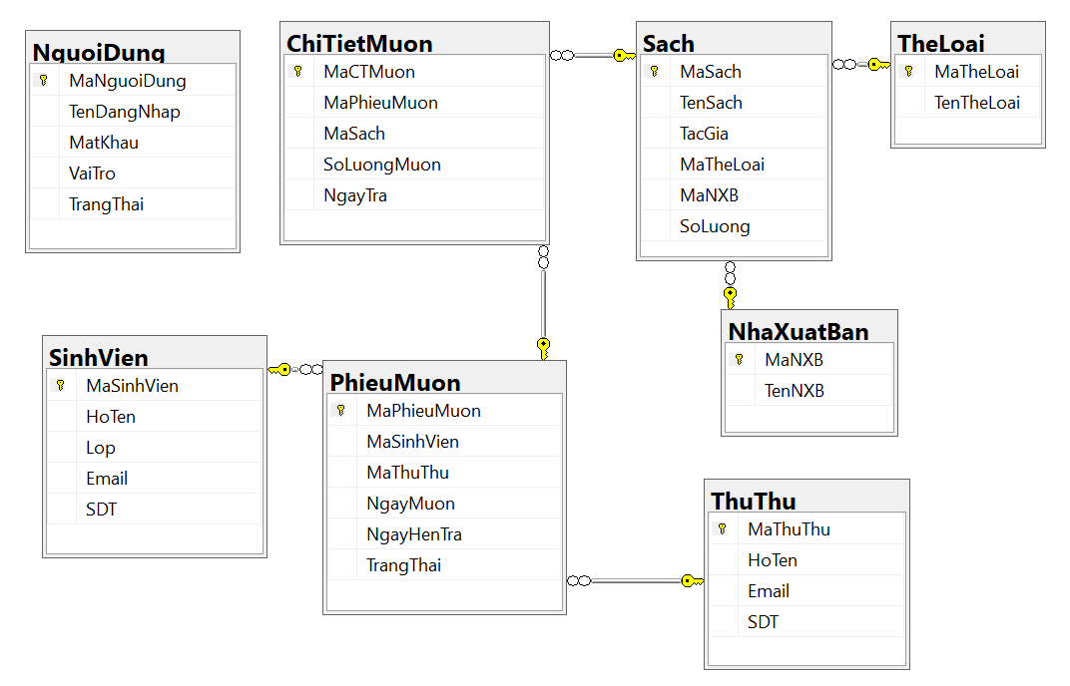
Hình 2.1. Sơ đồ Thực thể quan hệ
b. Thiết kế chi tiết các bảng
Bảng TheLoai
STT | Tên cột | Kiểu dữ liệu | Độ dài
1 | MaTheLoai (PK) | VARCHAR | 15
2 | TenTheLoai | NVARCHAR | 100

Bảng NhaXuatBan
STT | Tên cột | Kiểu dữ liệu | Độ dài
1 | MaNXB (PK) | VARCHAR | 15
2 | TenNXB | NVARCHAR | 150

Bảng Sach
STT | Tên cột | Kiểu dữ liệu | Độ dài
1 | MaSach (PK) | VARCHAR | 15
2 | TenSach | NVARCHAR | 200
3 | TacGia | NVARCHAR | 150
4 | MaTheLoai (FK) | VARCHAR | 15
5 | MaNXB (FK) | VARCHAR | 15
6 | SoLuong | INT

Bảng SinhVien
STT | Tên cột | Kiểu dữ liệu | Độ dài
1 | MaSinhVien (PK) | VARCHAR | 15
2 | HoTen | NVARCHAR | 100
3 | Lop | NVARCHAR | 50
4 | Email | NVARCHAR | 100
5 | SDT | NVARCHAR | 20

Bảng ThuThu
STT | Tên cột | Kiểu dữ liệu | Độ dài
1 | MaThuThu (PK) | VARCHAR | 15
2 | HoTen | NVARCHAR | 100
3 | Email | NVARCHAR | 100
4 | SDT | NVARCHAR | 20

Bảng NguoiDung
STT | Tên cột | Kiểu dữ liệu | Độ dài
1 | MaNguoiDung (PK) | VARCHAR | 15
2 | TenDangNhap | NVARCHAR | 100
3 | MatKhau | NVARCHAR | 100
4 | VaiTro | NVARCHAR | 20

Bảng PhieuMuon
STT | Tên cột | Kiểu dữ liệu | Độ dài
1 | MaPhieuMuon (PK) | VARCHAR | 15
2 | MaSinhVien (FK) | VARCHAR | 15
3 | MaThuThu (FK) | VARCHAR | 15
4 | NgayMuon | DATE
5 | NgayHenTra | DATE
6 | TrangThai | NVARCHAR | 20

Bảng ChiTietMuon
STT | Tên cột | Kiểu dữ liệu | Độ dài
1 | MaCTMuon (PK) | VARCHAR | 15
2 | MaPhieuMuon (FK) | VARCHAR | 15
3 | MaSach (FK) | VARCHAR | 15
4 | SoLuongMuon | INT
5 | NgayTra | DATE

c. Lược đồ cơ sở dữ liệu
d. Sơ đồ Phân rã chức năng (Functional Decomposition Diagram - FDD)
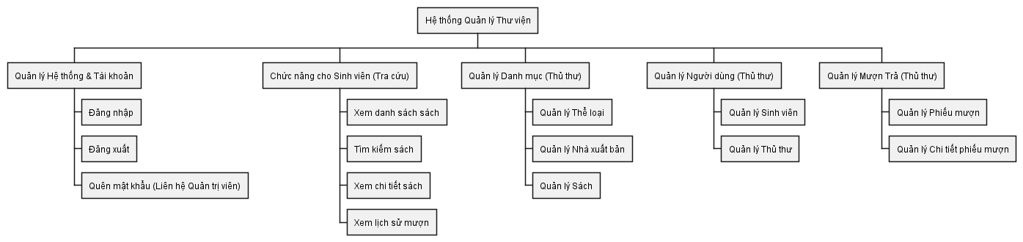
Hình 2.2. Sơ đồ Phân rã chức năng

e. Sơ đồ Lớp (Class Diagram)
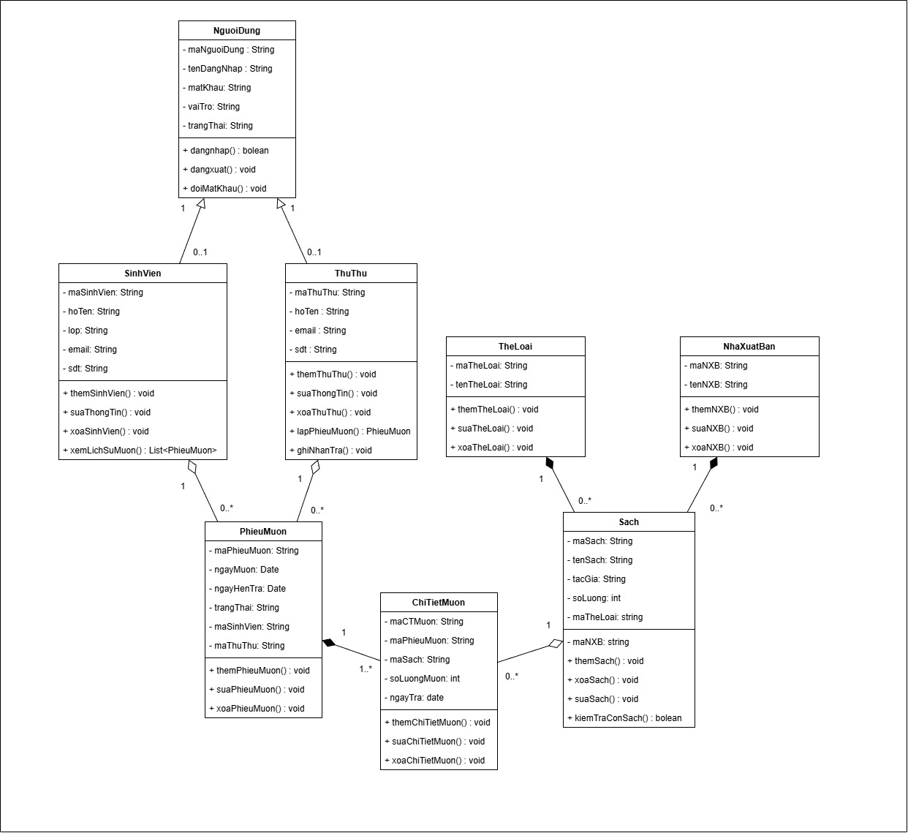
Hình 2.3. Sơ đồ Lớp

f. Sơ đồ Use Case (Use Case Diagram)
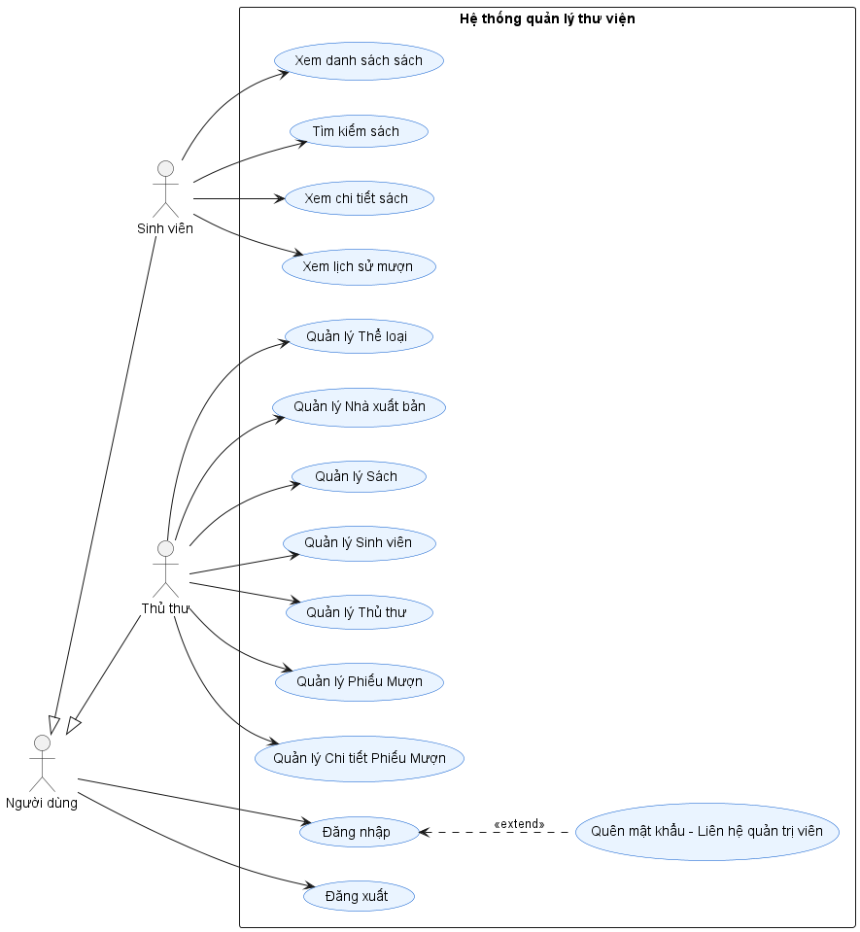
Hình 2.4. Sơ đồ Use case

g. Đặc tả hệ thống
- Đặc tả Use-case: Đăng nhập
Tiêu đề | Nội dung
Tên use-case | Đăng nhập
Mô tả | Cho phép người dùng xác thực thông tin để truy cập vào hệ thống.
Sự kiện kích hoạt | Người dùng mở ứng dụng hoặc chọn nút "Đăng nhập".
Actors | Sinh viên, Thủ thư (Người dùng).
Use-case liên quan | Extend: Quên mật khẩu - Liên hệ quản trị viên.
Tiền điều kiện | Người dùng đã có tài khoản được cấp.
Hậu điều kiện | Người dùng truy cập thành công vào giao diện chính tương ứng với quyền hạn.
Luồng sự kiện chính | 1. Hệ thống hiển thị form đăng nhập.  2. Người dùng nhập Tên đăng nhập và Mật khẩu.  3. Nhấn nút "Đăng nhập".  4. Hệ thống kiểm tra thông tin trong CSDL.  5. Hệ thống xác thực thành công, phân quyền và chuyển hướng vào trang chủ.  6. Kết thúc use-case.
Luồng sự kiện phụ | A1. Sai thông tin: Hệ thống báo lỗi "Sai tên đăng nhập hoặc mật khẩu". Yêu cầu nhập lại.  A2. Quên mật khẩu: Người dùng chọn "Quên mật khẩu". Hệ thống hiển thị thông tin liên hệ quản trị viên (hoặc form gửi yêu cầu).

- Đặc tả Use-case: Đăng xuất
Tiêu đề | Nội dung
Tên use-case | Đăng xuất
Mô tả | Người dùng thoát khỏi phiên làm việc hiện tại.
Sự kiện kích hoạt | Người dùng chọn nút "Đăng xuất" trên thanh menu.
Actors | Sinh viên, Thủ thư.
Use-case liên quan | Không.
Tiền điều kiện | Người dùng đang trong trạng thái đăng nhập.
Hậu điều kiện | Hệ thống quay về màn hình đăng nhập, phiên làm việc bị hủy.
Luồng sự kiện chính | 1. Người dùng nhấn nút "Đăng xuất".  2. Hệ thống hiển thị thông báo xác nhận (Có/Không).  3. Người dùng chọn "Có".  4. Hệ thống xóa session/token hiện tại.  5. Chuyển hướng về màn hình Đăng nhập.  6. Kết thúc use-case.
Luồng sự kiện phụ | A1. Hủy đăng xuất: Người dùng chọn "Không" ở bước xác nhận. Hệ thống giữ nguyên trạng thái làm việc.

- Đặc tả Use-case: Xem danh sách sách
Tiêu đề | Nội dung
Tên use-case | Xem danh sách sách
Mô tả | Sinh viên xem toàn bộ các đầu sách hiện có trong thư viện.
Sự kiện kích hoạt | Sinh viên chọn menu "Danh sách sách".
Actors | Sinh viên.
Use-case liên quan | Không.
Tiền điều kiện | Đăng nhập thành công với quyền Sinh viên.
Hậu điều kiện | Danh sách sách được hiển thị.
Luồng sự kiện chính | 1. Hệ thống truy vấn dữ liệu sách từ CSDL.  2. Hiển thị danh sách (Tên sách, Tác giả, Thể loại...) lên màn hình, có phân trang.  3. Sinh viên lướt xem danh sách.  4. Kết thúc use-case.
Luồng sự kiện phụ | A1. Danh sách trống: Hệ thống thông báo "Chưa có sách nào trong thư viện".
- Đặc tả Use-case: Tìm kiếm sách
Tiêu đề | Nội dung
Tên use-case | Tìm kiếm sách
Mô tả | Sinh viên tìm sách theo từ khóa (Tên, Tác giả, Thể loại).
Sự kiện kích hoạt | Sinh viên nhập từ khóa vào ô tìm kiếm và nhấn Enter/Tìm.
Actors | Sinh viên.
Use-case liên quan | Không.
Tiền điều kiện | Đang ở màn hình danh sách sách.
Hậu điều kiện | Hiển thị kết quả lọc theo từ khóa.
Luồng sự kiện chính | 1. Sinh viên nhập từ khóa (VD: "Harry Potter").  2. Hệ thống tìm kiếm trong CSDL các bản ghi khớp.  3. Hiển thị danh sách kết quả.  4. Kết thúc use-case.
Luồng sự kiện phụ | A1. Không tìm thấy: Hệ thống thông báo "Không tìm thấy sách phù hợp với từ khóa".

- Đặc tả Use-case: Xem chi tiết sách
Tiêu đề | Nội dung
Tên use-case | Xem chi tiết sách
Mô tả | Xem thông tin đầy đủ của một cuốn sách cụ thể.
Sự kiện kích hoạt | Sinh viên nhấp vào tên hoặc ảnh bìa của một cuốn sách.
Actors | Sinh viên.
Use-case liên quan | Không.
Tiền điều kiện | Đã chọn được sách từ danh sách hoặc tìm kiếm.
Hậu điều kiện | Hiển thị đầy đủ thông tin (Mô tả, Vị trí kệ, Số lượng còn...).
Luồng sự kiện chính | 1. Hệ thống nhận ID sách được chọn.  2. Truy vấn chi tiết thông tin sách, vị trí kệ, trạng thái.  3. Hiển thị màn hình chi tiết sách.  4. Kết thúc use-case.
Luồng sự kiện phụ | A1. Sách bị xóa/ẩn: Hệ thống báo "Sách này không còn tồn tại" và quay lại danh sách.

- Đặc tả Use-case: Xem lịch sử mượn
Tiêu đề | Nội dung
Tên use-case | Xem lịch sử mượn
Mô tả | Sinh viên xem lại các lần mượn trả sách của bản thân.
Sự kiện kích hoạt | Chọn menu "Lịch sử mượn".
Actors | Sinh viên.
Use-case liên quan | Không.
Tiền điều kiện | Đăng nhập quyền Sinh viên.
Hậu điều kiện | Hiển thị danh sách phiếu mượn cũ và trạng thái.
Luồng sự kiện chính | 1. Hệ thống truy vấn bảng Phiếu Mượn theo ID sinh viên.  2. Hiển thị danh sách (Ngày mượn, Ngày trả, Tên sách, Trạng thái).  3. Kết thúc use-case.
Luồng sự kiện phụ | A1. Chưa từng mượn: Hiển thị "Bạn chưa có lịch sử mượn sách nào".

- Đặc tả Use-case: Quản lý Thể loại
Tiêu đề | Nội dung
Tên use-case | Quản lý Thể loại
Mô tả | Thêm, cập nhật hoặc xóa các thể loại sách trong hệ thống.
Sự kiện kích hoạt | Thủ thư chọn menu "Quản lý Thể loại".
Actors | Thủ thư.
Use-case liên quan | Không.
Tiền điều kiện | Đăng nhập quyền Thủ thư.
Hậu điều kiện | Dữ liệu thể loại được cập nhật.
Luồng sự kiện chính | 1. Hiển thị danh sách thể loại.  2. Thủ thư chọn thao tác:  - Thêm: Nhập tên thể loại -> Lưu.  - Sửa: Chọn thể loại -> Sửa tên -> Cập nhật.  - Xóa: Chọn thể loại -> Xác nhận xóa.  3. Hệ thống kiểm tra và lưu vào CSDL.  4. Thông báo thành công và làm mới danh sách.
Luồng sự kiện phụ | A1. Trùng tên: Hệ thống báo "Tên thể loại đã tồn tại".

- Đặc tả Use-case: Quản lý Nhà xuất bản (NXB)
Tiêu đề | Nội dung
Tên use-case | Quản lý Nhà xuất bản
Mô tả | Quản lý thông tin các nhà xuất bản cung cấp sách.
Sự kiện kích hoạt | Chọn menu "Quản lý NXB".
Actors | Thủ thư.
Use-case liên quan | Không.
Tiền điều kiện | Đăng nhập quyền Thủ thư.
Hậu điều kiện | Danh sách NXB được cập nhật.
Luồng sự kiện chính | 1. Hiển thị danh sách NXB.  2. Thủ thư thực hiện Thêm mới, Sửa thông tin (Địa chỉ, Email) hoặc Xóa NXB.  3. Hệ thống thực thi cập nhật CSDL.  4. Kết thúc use-case.
Luồng sự kiện phụ | A1. Xóa NXB đang có sách: Hệ thống cảnh báo "Không thể xóa NXB này vì đang gắn với sách trong kho".

- Đặc tả Use-case: Quản lý Sách
Tiêu đề | Nội dung
Tên use-case | Quản lý Sách
Mô tả | Nhập sách mới, sửa thông tin sách hoặc hủy sách hỏng.
Sự kiện kích hoạt | Chọn menu "Quản lý Sách".
Actors | Thủ thư.
Use-case liên quan | Không.
Tiền điều kiện | Có thông tin Thể loại và NXB trước.
Hậu điều kiện | Kho sách được cập nhật.
Luồng sự kiện chính | 1. Hiển thị kho sách.  2. Thủ thư chọn Thêm: Nhập Tên, Tác giả, Chọn Thể loại/NXB, Số lượng, Vị trí.  3. Hoặc chọn Sửa/Xóa sách hiện có.  4. Hệ thống validate dữ liệu (số lượng > 0).  5. Lưu thay đổi và thông báo.
Luồng sự kiện phụ | A1. Thiếu thông tin: Báo lỗi các trường bắt buộc.  A2. Hủy thao tác: Quay lại danh sách không lưu.

- Đặc tả Use-case: Quản lý Sinh viên
Tiêu đề | Nội dung
Tên use-case | Quản lý Sinh viên
Mô tả | Quản lý hồ sơ sinh viên, cấp tài khoản mượn sách.
Sự kiện kích hoạt | Chọn menu "Quản lý Sinh viên".
Actors | Thủ thư.
Use-case liên quan | Không.
Tiền điều kiện | Đăng nhập quyền Thủ thư.
Hậu điều kiện | Hồ sơ sinh viên được cập nhật.
Luồng sự kiện chính | 1. Hiển thị danh sách SV.  2. Thủ thư thực hiện Thêm (Tạo mới SV kèm tài khoản), Sửa (Lớp, Khoa), hoặc Xóa (Khóa tài khoản).  3. Hệ thống lưu thông tin.  4. Kết thúc use-case.
Luồng sự kiện phụ | A1. Trùng MSSV: Hệ thống báo lỗi MSSV đã tồn tại.

- Đặc tả Use-case: Quản lý Thủ thư
Tiêu đề | Nội dung
Tên use-case | Quản lý Thủ thư
Mô tả | Thêm mới hoặc cập nhật thông tin nhân viên thư viện khác (thường dành cho Admin hoặc Thủ thư trưởng).
Sự kiện kích hoạt | Chọn menu "Quản lý Thủ thư".
Actors | Thủ thư.
Use-case liên quan | Không.
Tiền điều kiện | Quyền hạn cao nhất (nếu có phân quyền sâu hơn).
Hậu điều kiện | Danh sách nhân viên được cập nhật.
Luồng sự kiện chính | 1. Hiển thị danh sách thủ thư.  2. Thực hiện Thêm/Sửa/Xóa hồ sơ nhân viên.  3. Hệ thống cập nhật CSDL.  4. Kết thúc use-case.
Luồng sự kiện phụ | A1. Tự xóa bản thân: Hệ thống ngăn không cho thủ thư xóa chính tài khoản đang đăng nhập.

- Đặc tả Use-case: Quản lý Phiếu Mượn
Tiêu đề | Nội dung
Tên use-case | Quản lý Phiếu Mượn
Mô tả | Tạo phiếu mượn mới cho sinh viên hoặc xử lý trả sách (cập nhật trạng thái phiếu).
Sự kiện kích hoạt | Chọn "Mượn trả sách".
Actors | Thủ thư.
Use-case liên quan | Không.
Tiền điều kiện | Sinh viên có thẻ hợp lệ, Sách còn trong kho.
Hậu điều kiện | Phiếu được tạo, sách trong kho giảm (khi mượn) hoặc tăng (khi trả).
Luồng sự kiện chính | 1. Thủ thư nhập MSSV để tìm sinh viên.  2. Mượn: Tạo phiếu mới, nhập ngày hẹn trả.  3. Trả: Tìm phiếu cũ, cập nhật trạng thái "Đã trả".  4. Hệ thống lưu phiếu và cập nhật tồn kho sách.  5. In phiếu (nếu có).
Luồng sự kiện phụ | A1. Sinh viên bị khóa: Từ chối tạo phiếu.  A2. Quá hạn: Khi trả sách, nếu quá hạn hệ thống cảnh báo tính phạt.

- Đặc tả Use-case: Quản lý Chi tiết Phiếu Mượn
Tiêu đề | Nội dung
Tên use-case | Quản lý Chi tiết Phiếu Mượn
Mô tả | Thêm/bớt các đầu sách cụ thể trong một phiếu mượn đang lập.
Sự kiện kích hoạt | Trong quá trình "Tạo phiếu mượn" hoặc "Cập nhật phiếu".
Actors | Thủ thư.
Use-case liên quan | Không.
Tiền điều kiện | Đang mở một Phiếu mượn.
Hậu điều kiện | Danh sách sách trong phiếu được chốt.
Luồng sự kiện chính | 1. Hệ thống hiển thị giao diện chi tiết phiếu.  2. Thủ thư quét mã sách hoặc nhập mã sách để Thêm vào phiếu.  3. Thủ thư có thể Xóa sách khỏi phiếu nếu nhập nhầm.  4. Sửa tình trạng sách (VD: Sách rách bìa trước khi mượn).  5. Hệ thống tính tổng số lượng sách trong phiếu.  6. Kết thúc use-case.
Luồng sự kiện phụ | A1. Sách đã hết: Hệ thống báo sách này số lượng còn bằng 0.

h. Sơ đồ Hoạt động (Activity Diagram)
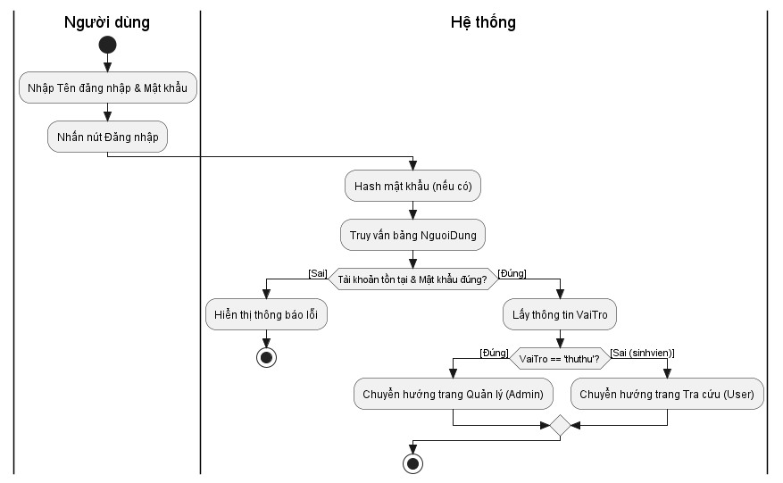
Hình 2.5. Sơ đồ hoạt động Đăng nhập
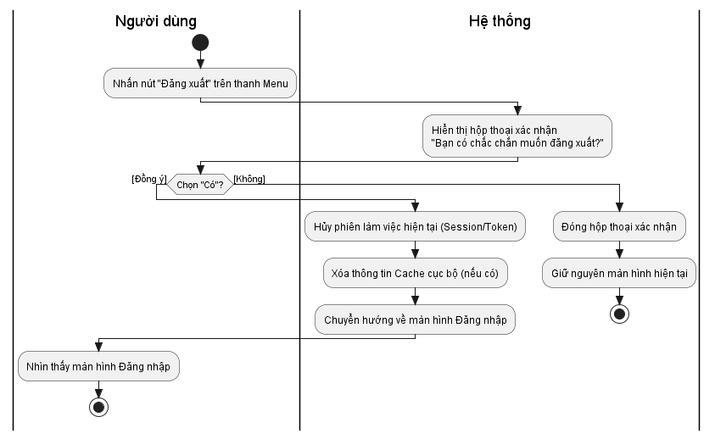
Hình 2.5. Sơ đồ hoạt động Đăng xuất
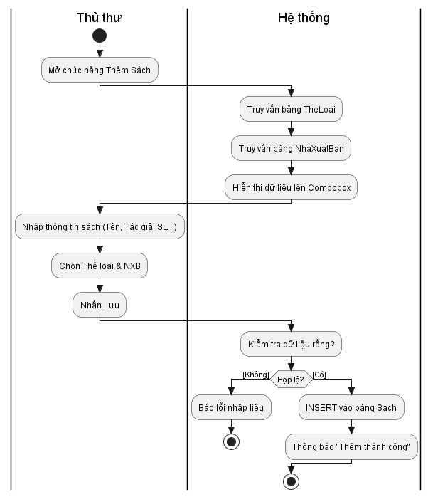
Hình 2.6. Sơ đồ hoạt động Thêm sách
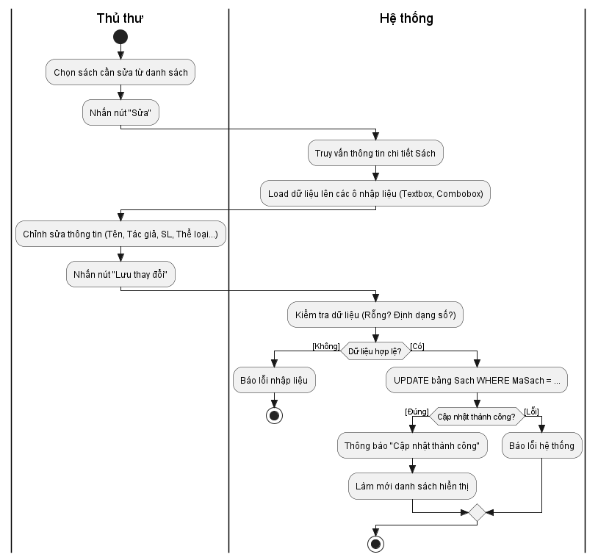
Hình 2.7. Sơ đồ hoạt động Sửa thông tin sách
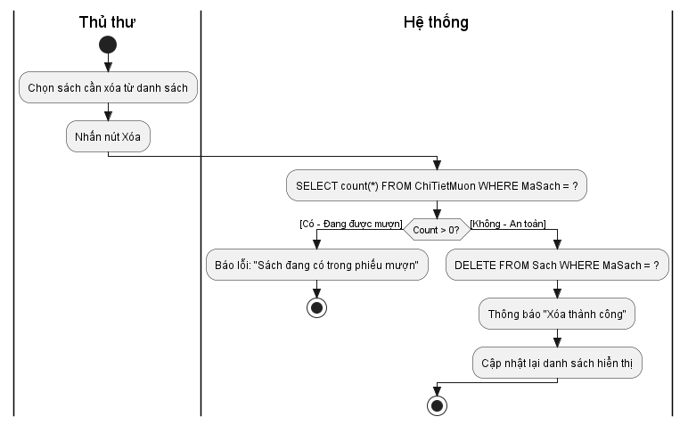
Hình 2.8. Sơ đồ hoạt động Xóa sách
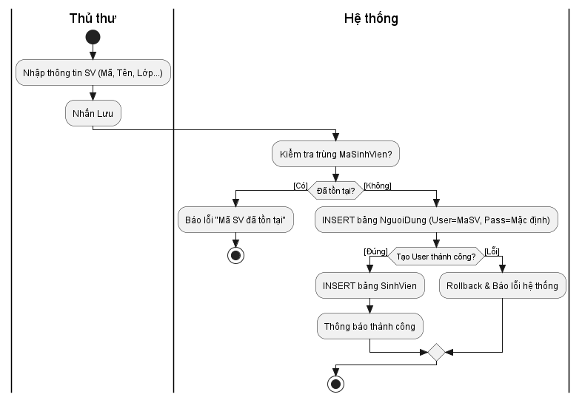
Hình 2.9. Sơ đồ hoạt động Thêm Sinh viên
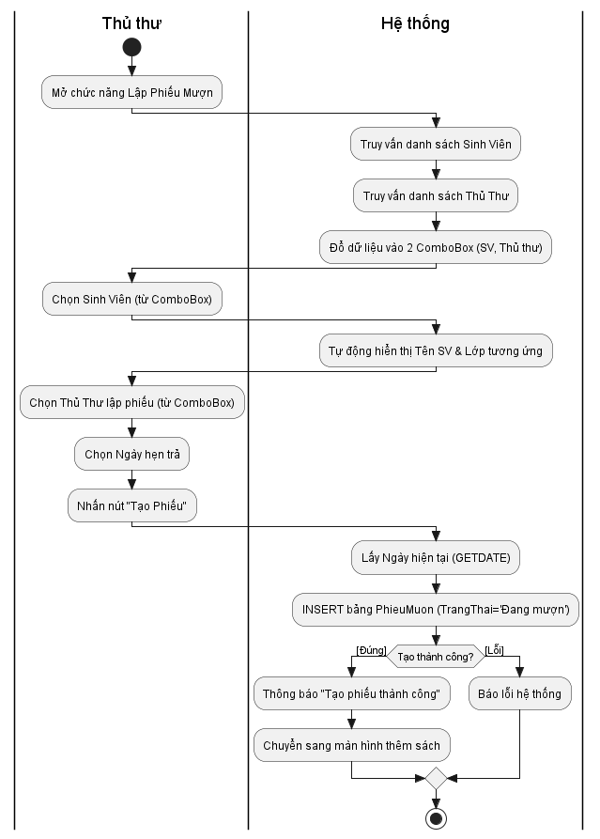
Hình 2.10. Sơ đồ hoạt động Lập phiếu mượn
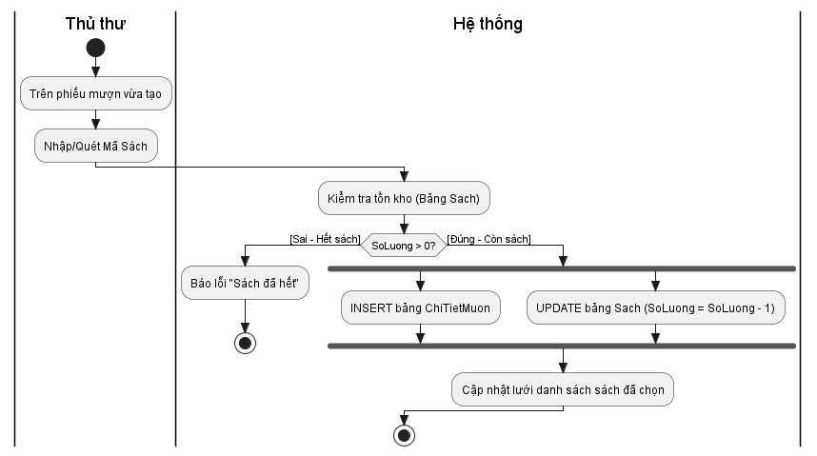
Hình 2.11. Sơ đồ hoạt động Thêm Chi tiết mượn
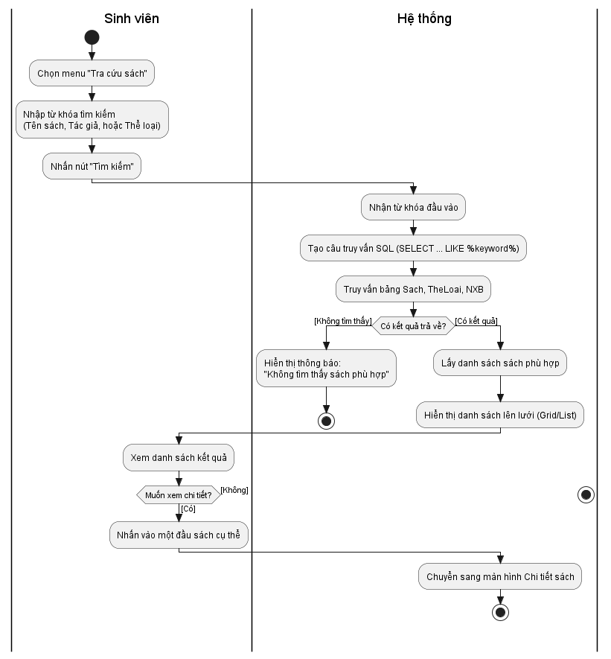
Hình 2.12. Sơ đồ hoạt động Sinh viên tìm sách
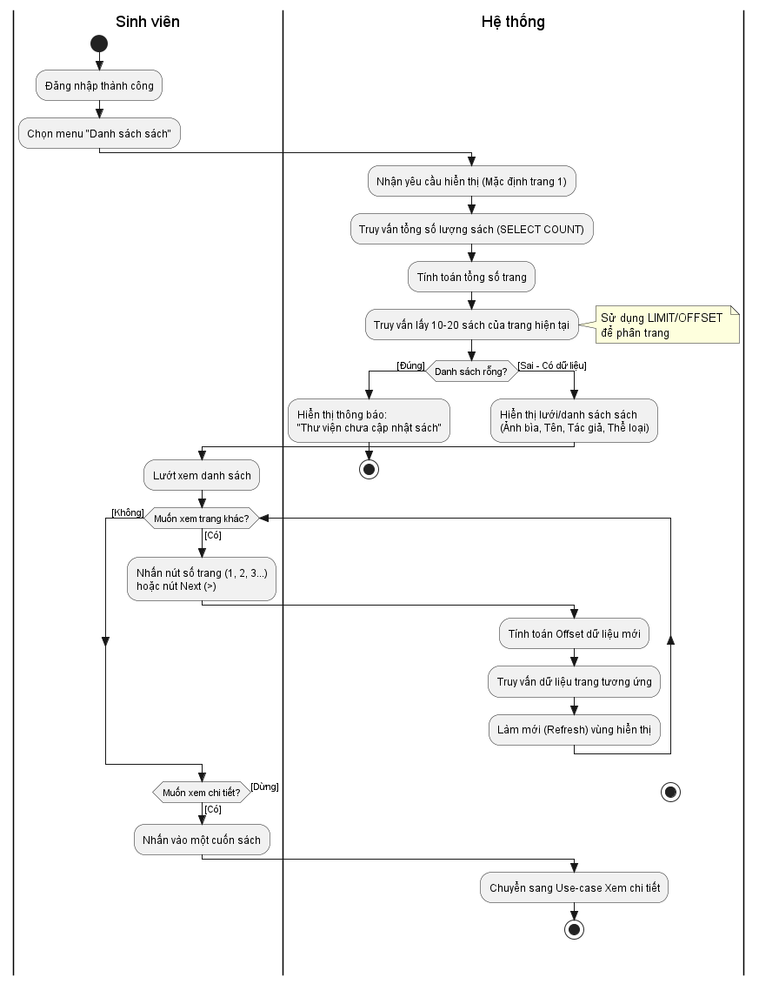
Hình 2.13. Sơ đồ hoạt động Sinh viên xem danh sách sách
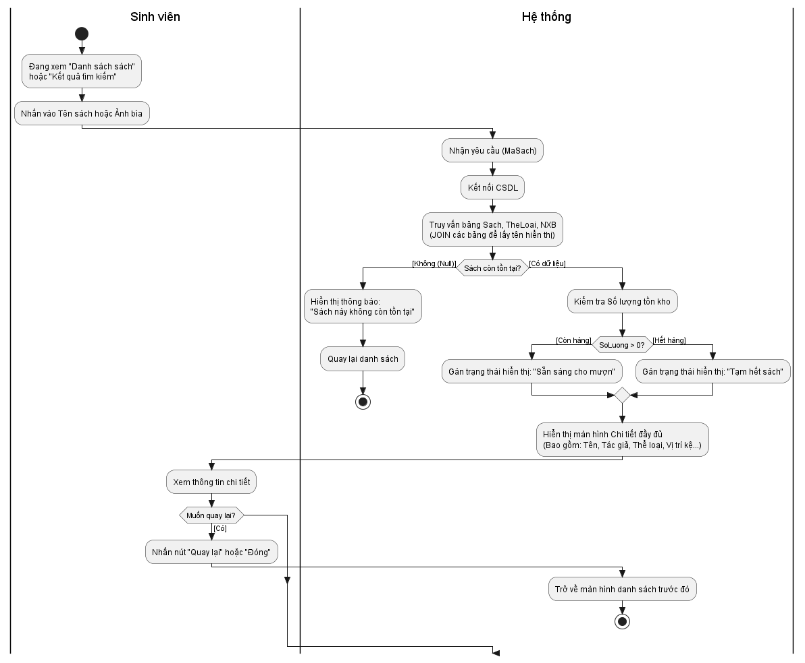
Hình 2.14. Sơ đồ hoạt động Sinh viên xem chi tiết sách
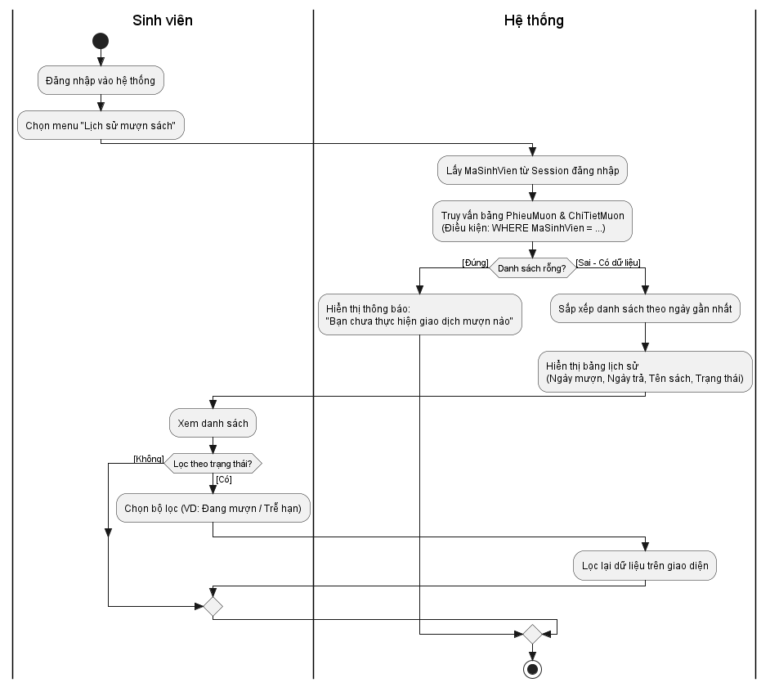
Hình 2.15. Sơ đồ hoạt động Sinh viên xem lịch sử mượn
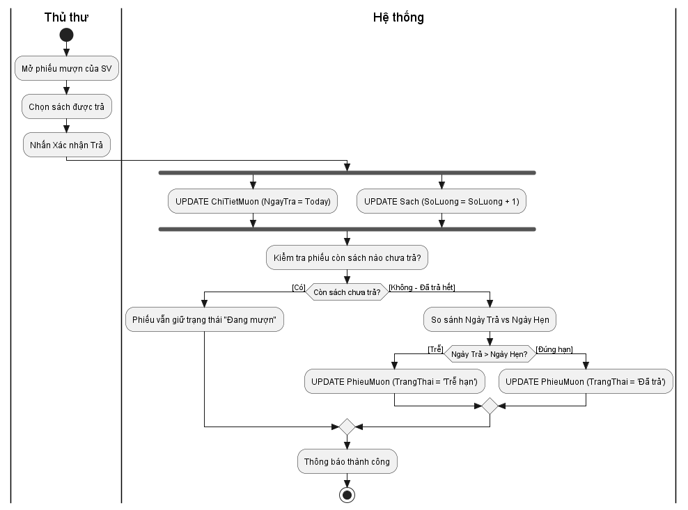
Hình 2.16. Sơ đồ hoạt động Trả sách

i. Sơ đồ Tuần tự (Sequence Diagram)
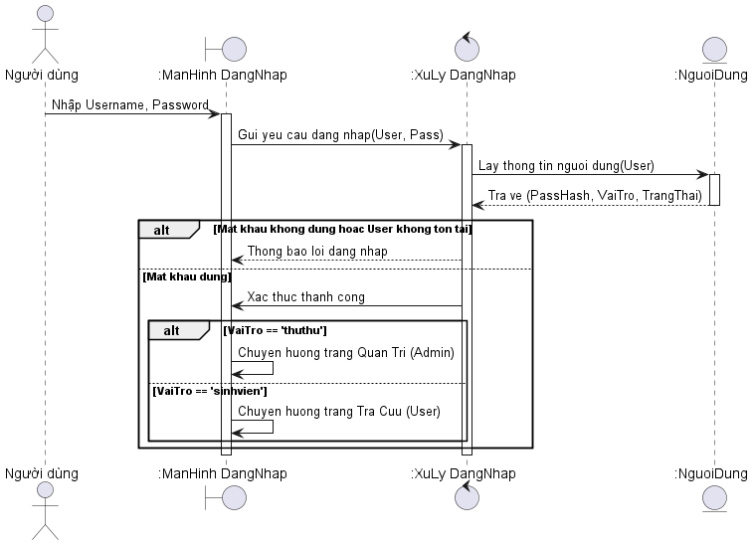
Hình 2.17. Sơ đồ tuần tự Đăng nhập
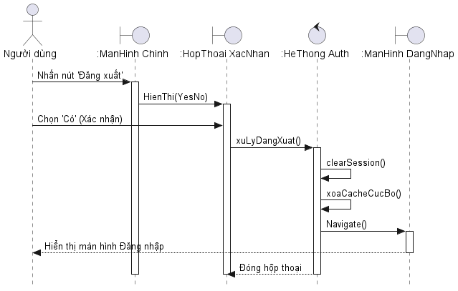
Hình 2.18. Sơ đồ tuần tự Đăng xuất
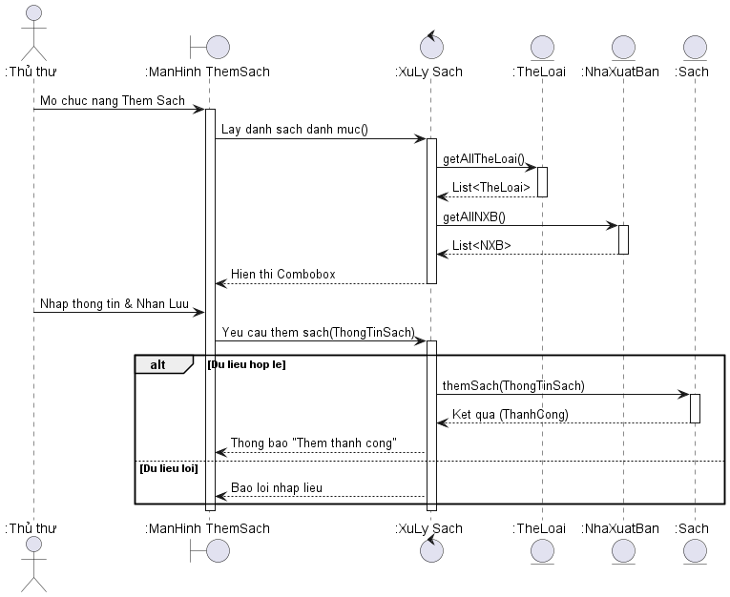Hình 2.19. Sơ đồ tuần tự Thêm sách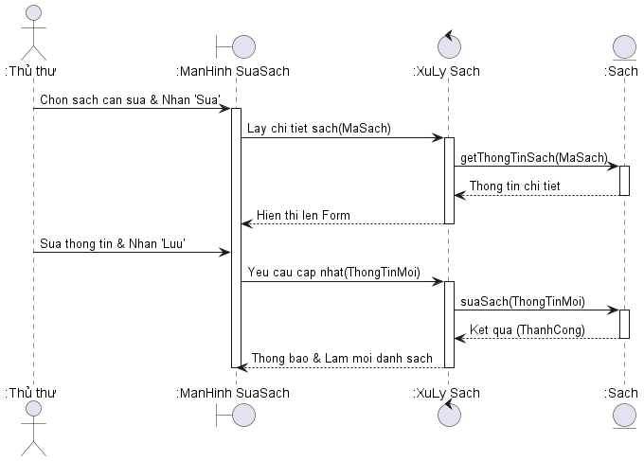
Hình 2.20. Sơ đồ tuần tự Sửa sách
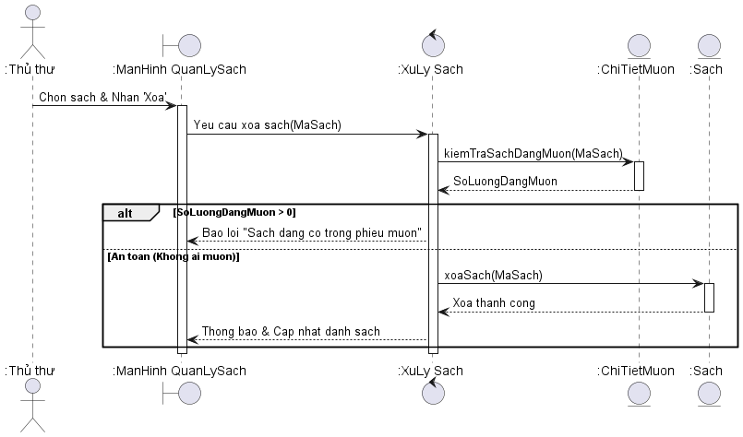
Hình 2.21. Sơ đồ tuần tự Xóa sách
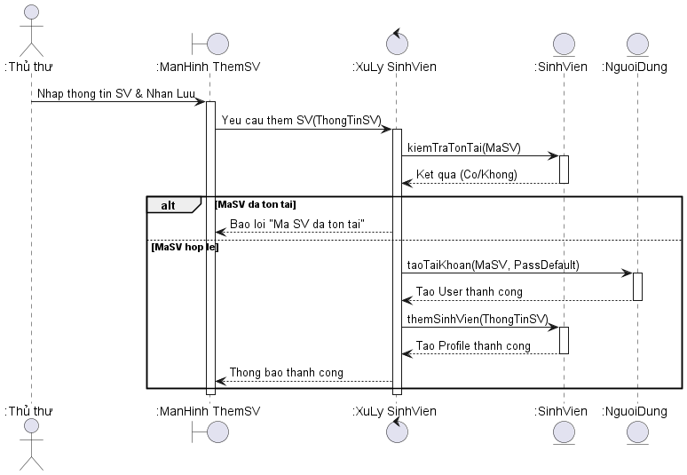
Hình 2.22. Sơ đồ tuần tự Thêm sinh viên
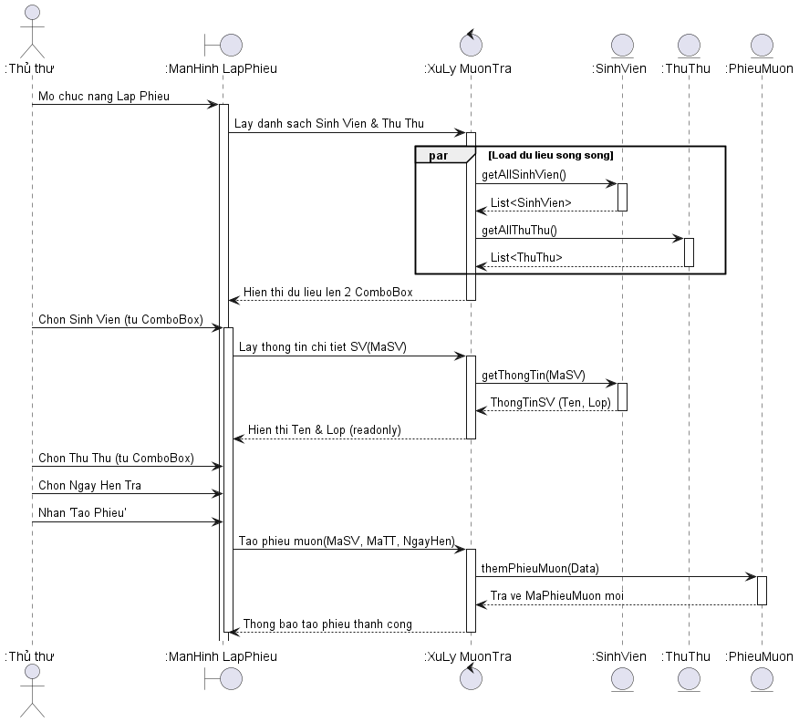
Hình 2.23. Sơ đồ tuần tự Lập phiếu mượn
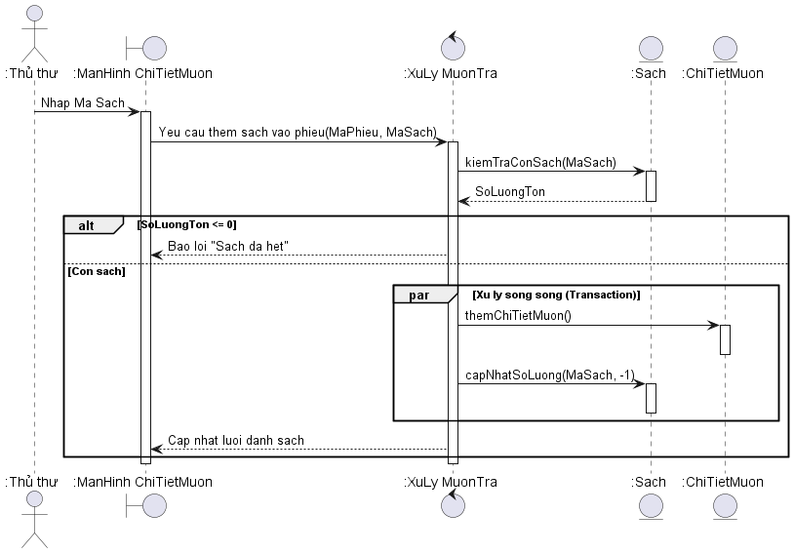
Hình 2.24. Sơ đồ tuần tự Thêm chi tiết mượn
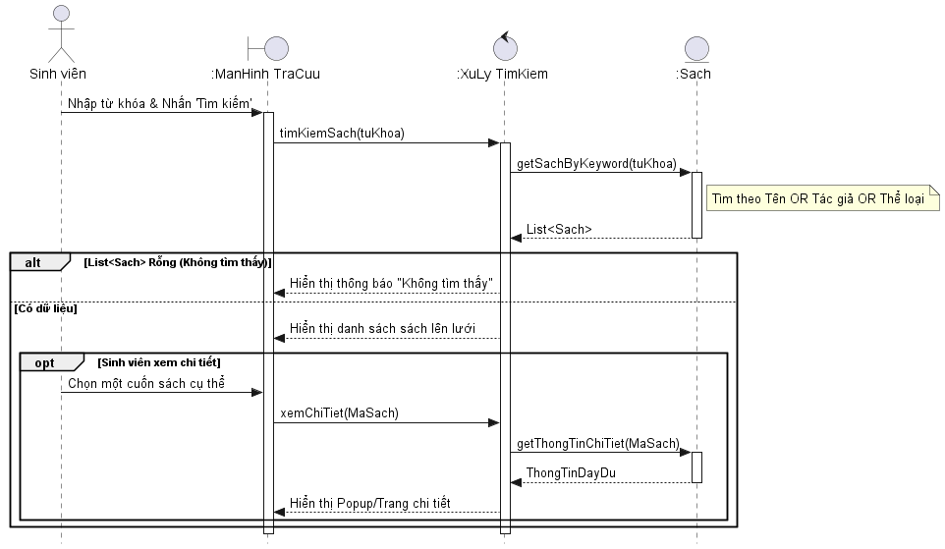
Hình 2.25. Sơ đồ tuần tự Sinh viên tìm kiếm sách
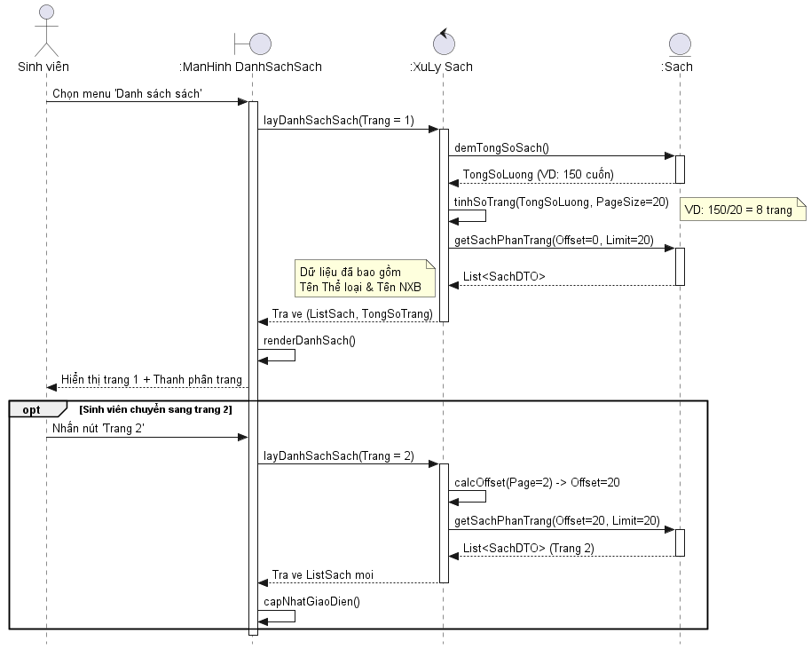
Hình 2.26. Sơ đồ tuần tự Sinh viên xem danh sách sách
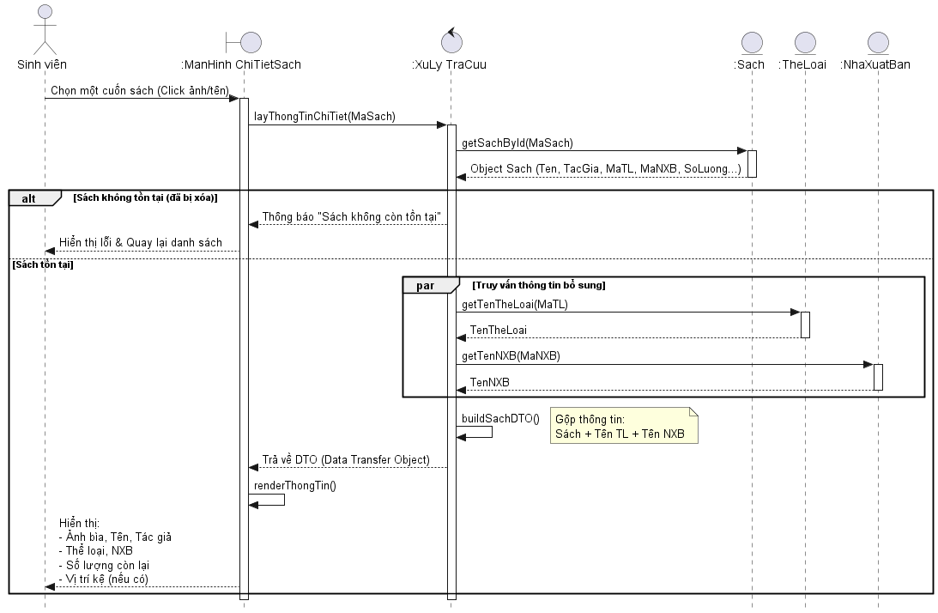Hình 2.27. Sơ đồ tuần tự Sinh viên xem chi tiết sách
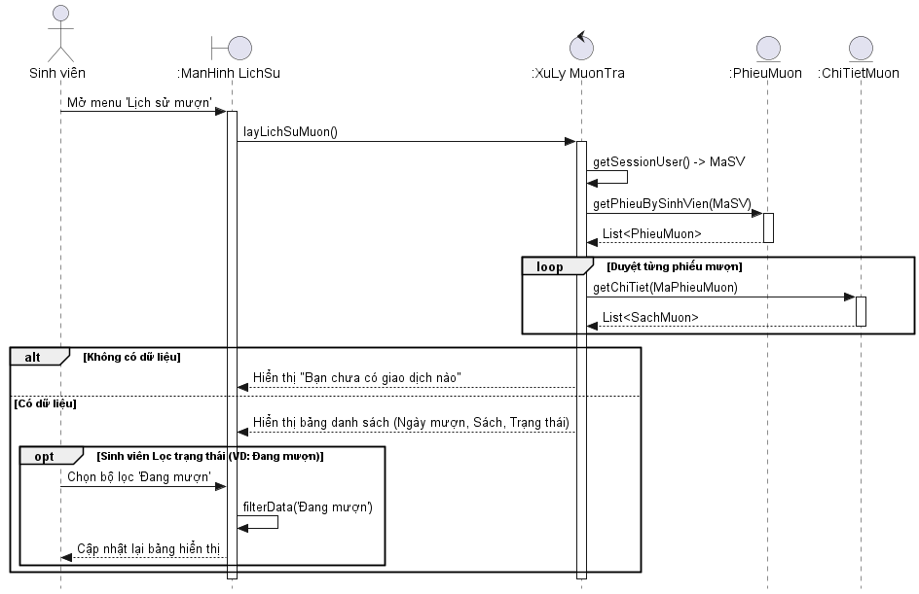Hình 2.28. Sơ đồ tuần tự Sinh viên xem lịch sử mượn
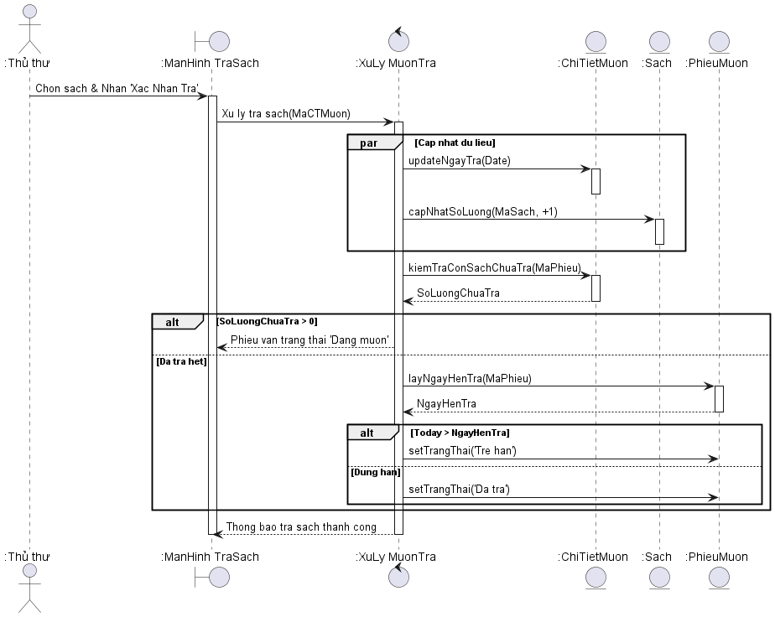
Hình 2.29. Sơ đồ tuần tự Trả sách
TÀI LIỆU THAM KHẢO
[1] Sommerville, I., " Software Engineering (10th Edition) ", Pearson, 2015.
[2] Dennis, A., Wixom, B. H., and Tegarden, D., " Systems Analysis and Design: An Object-Oriented Approach with UML (5th Edition) ", Wiley, 2015, pp. 130-343.

